JELENTKEZÉSI LAP
a XXII. Báthory Napok XXI. Orvostovábbképzőjére
szept. 26-28. (Szilágysomlyó) okt. 3-4. (Kolozsvár).

A rendezvény időpontja 2014. október 3 – október 4.
A rendezvény helye: Kolozsvár, Protestáns Teológiai Intézet díszterme, Bocskai tér (P-ta Avram Iancu) 13.

Név: ……………………………………………………………………………………………………………………………………………………

Telefon: ……………………………………………. E-mail: …………………………………………………………………………..

Szobatárs: …………………………………………………………………………….. (a kísérő személynek is teljes regisztráció szükséges!)

A tudományos ülés (orvostovábbképző) részvételi díja 120 RON (28€), ami magába foglalja a konferencia mappáját, kitűzőt, a péntek esti fogadást és koncertet, a városnézést, temetőlátogatás, orgonakoncertet, valamint a kávét és üdítőt a szünetekben.
Jelentkezési határidő – 2014. szeptember 15. Ez után a dátum után a részvételi díj 150 RON (35 €).

SZÁLLÁS* (svédasztalos reggelivel) okt. 3. okt. 4. Távolság a konf. helyszínétől

Hotel Agape****
– 2 ágyas – 220 RON (50 €) / szoba 800 m
– 1 ágyas – 205 RON (47 €)
Hotel Victoria***
– 2 ágyas – 180 RON (41 €) / szoba 200 m
– 1 ágyas – 140 RON (31 €)
Hotel Alexis***
– 2 ágyas – 200 RON (46 €) / szoba 800 m
– 1 ágyas – 175 RON (40 €)
Hotel Beyfin****
– 2 ágyas – 335 RON (75 €) / szoba 300 m
– 1 ágyas – 264 RON (60 €)
Hotel Transzilvania***
– 2 ágyas – 190 RON (43 €) / szoba 900 m
– 1 ágyas – 160 RON (36 €)
Hotel Fullton***
– 2 ágyas – 220 RON (50 €) / szoba 600 m
– 1 ágyas – 200 RON (46 €)
Grand Hotel Napoca****
– 2 ágyas – 300 RON (68 €) / szoba 1500 m
– 1 ágyas – 250 RON (57 €)
Hotel Capitolina***
– 2 ágyas – 240 RON (55 €) /szoba 1200 m
– 1 ágyas – 190 RON (43 €)

* – szervezők fenntartják a jogot arra, hogy a beérkező szállásfoglalások sorrendje szerint, ha egy szállástípus betelt, akkor más, hasonló jellegű szállást biztosítsanak.

A szállodák a rendezvény számára árengedményt biztosítanak. Jelentkezés, valamint a szálloda típusának kiválasztása után a szervezők e-mailen visszaigazolják a rendezvényen való részvételt és a szállásfoglalást, egy voucher küldésével. A szállás a szállodában fizethető kedvezményes áron a voucher felmutatásával.

ÉTKEZÉS

– október 3., péntek – fogdás a kolozsvári sétatéri Kaszinóban – benne van a jelentkezési díjban
– október 4., szombat – ebéd az Protestáns Teológia Intézet étkezdéjében – 30 RON (7 €) ...................
– vacsora egy hangulatos magyar vendéglőben – 45 RON (10 €) .................
Az étkezés ellenértéke a regisztráció alkalmával fizetendő. Étkezést csak annak tudunk biztosítani, aki bejelöli étkezési igényét a jelentkezési lapon és legalább 30 RON előleget fizet.
Fizetendő összeg
1. Részvételi díj …….…………………. RON/ ............ €
2. Étkezési előleg …….…………………. RON/ ............ €
Összesen: …….…………………. RON/ ............ €

Fizetés módja: bankátutalással, postai utalvánnyal – Cont curent personal Szeman Petre Ladislau, Banca Transilvania, Cod IBAN: RO32 BTRL 0320 1201 T727 31XX – lej; A bankátutalásnál kérjük megjelölni: „Contribuție la programul de Reciclare medicala 2014 Cluj”. Az átutalási szelvény fénymásolatát, valamint a jelentkezési lapot kérjük átküldeni e-mail-en, fax-on vagy postai úton a lentebbi címre, valamint az átutalási szelvényt megőrizni és a rendezvényre elhozni.
Lemondási feltételek: határidő 2014. szeptember 29. – ebben az esetben a befizetett összeg (részvételi díj, és étkezési előleg) 50%-át október 31-ig visszafizetjük, a lemondó által kért módon.

A gyors információcsere érdekében, megkérnék mindenkit, aki eddig nem kapott e-mailen levelet tőlem a MET programjairól, hogy jelentkezzen be e-mailcímével a szemandr@yahoo.com postaládámba. Köszönettel: Széman Péter.

…………………………………………. …………………………………………
Dátum Aláírás

További információ kérhető és a jelentkezési lap 2014. szeptember 15-ig visszaküldendő:

Mercurius Info Tour
Adresa: Ro 400236, Cluj-Napoca, Str. Belgrad nr. 17.
Tel / fax: 0040 – 264 – 481512
Mobil: 0040-740-973320,
E-mail: info@mercuriustour.ro
Web: www.mercuriustour.ro
Skype: mercuriusinfotour

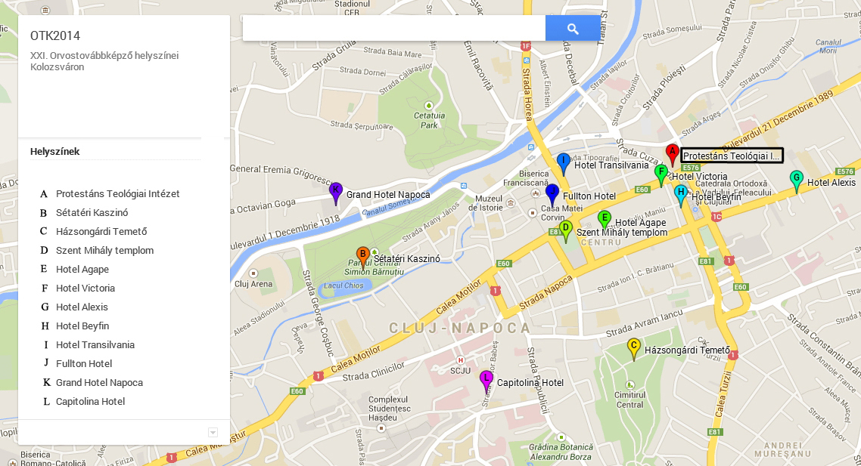

(A térkép tájékozódási célokat szolgál, a programfüzetben is szerepel majd. A jelentkezési lap fénymásolható.)

